CD49 scheda creata il 4 gennaio 2025
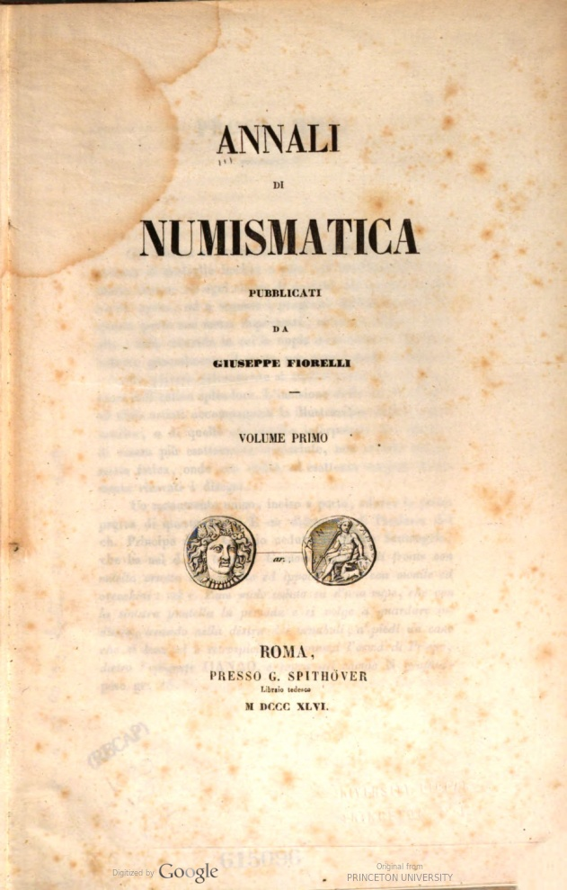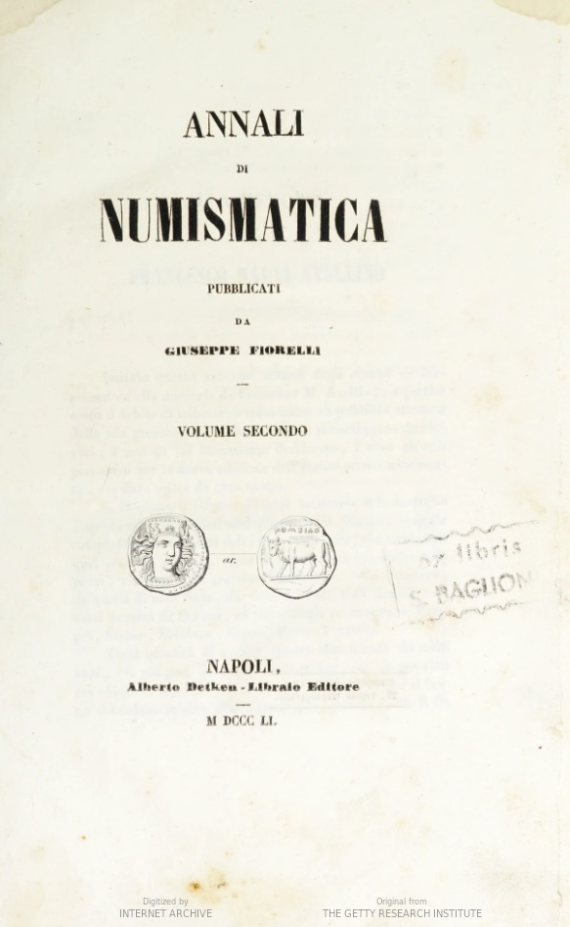
Descrizione storico-bibliografica
*Annali di numismatica / pubblicati da Giuseppe Fiorelli. – Vol. 1.-vol. 2. - Roma : G. Spithover, 1846-1851 (Napoli : Tipografia Virgilio). - 2 volumi : ill. ; 23 cm. ((Quadrimestrale. - Non pubblica dal 1847 al 1850. - L'anno 1851 contiene: Index nummorum veterum qui in Museo R. Borbonico adservantur. – Nel 1851 editore: Napoli : Alberto Detken. - TO00175351
Autore: Fiorelli, Giuseppe <1823-1896>
Soggetti: Numismatica – Periodici; Medaglie - Napoli - Storia – 1846-1851
Classe: D737
Copie digitali:
-1(1846)-2(1851): *https://catalog.hathitrust.org/Record/008894686?filter%5B%5D=language%3AItalian&filter%5B%5D=format%3AJournal&sort=title&ft=ft
*https://www.socnumit.org/le-riviste-storiche-di-numismatica/.
-1(1846):
*https://www.digitale-sammlungen.de/de/view/bsb10684763?q=%28Annali+di+numismatica%29&page=,1.
*https://www.google.com/url?sa=t&source=web&rct=j&opi=89978449&url=https://books.google.com/books/about/Annali_di_numismatica.html%3Fid%3DrbxMAAAAcAAJ&ved=2ahUKEwiAuv34q9uKAxXWhv0HHXI5LUIQFnoECBUQAQ&usg=AOvVaw11hjQDiyHZ6XikZIkz8lLZ
-2(1851):
*https://www.google.com/url?sa=t&source=web&rct=j&opi=89978449&url=https://books.google.com/books%3Fid%3D1rxMAAAAcAAJ%26printsec%3Dfrontcover%26source%3Dgbs_book_other_versions_r%26cad%3D4&ved=2ahUKEwiAuv34q9uKAxXWhv0HHXI5LUIQFnoECBgQAQ&usg=AOvVaw2LFfJjuvm6eBw-iieNjPBi.
*https://www.digitale-sammlungen.de/en/view/bsb10684762?page=2,3.

Informazioni storico-bibliografiche
Giuseppe Fiorelli. Per combattere la corruzione e la mancanza di controllo sulle fonti che contrassegnavano allora l'antiquaria napoletana, il F. insisteva fin da allora su un programma di riordino e rigorosa divulgazione dei dati di scavo. Fin dal 1846 aveva tentato di avviare un bollettino, Annali di numismatica, e di accreditarlo al congresso degli scienziati come organo di interscambio fra gli specialisti italiani del settore (Atti della ottava riunione degli scienziati italiani tenuta in Genova, Genova 1847, pp. 723, 737 s.). Alla scarcerazione organizzò una tipografia in proprio; vi promosse la stampa di un secondo volume degli Annali (Napoli 1850), nel quale comparivano gli indici da lui redatti del medagliere borbonico. https://www.treccani.it/enciclopedia/giuseppe-fiorelli_(Dizionario-Biografico)/

Note e riferimenti bibliografici
Il giovane Fiorelli, il riordino del Medagliere e il problema della proprietà allodiale del Real Museo Borbonico / Andrea Milanese. In: Musei, tutela e legislazione dei beni culturali a Napoli tra '700 e '800, p. 173-206

